Materialblatt 722
Stichworte:
Kirchenjahr
Ostern
Der Osterfestkreis
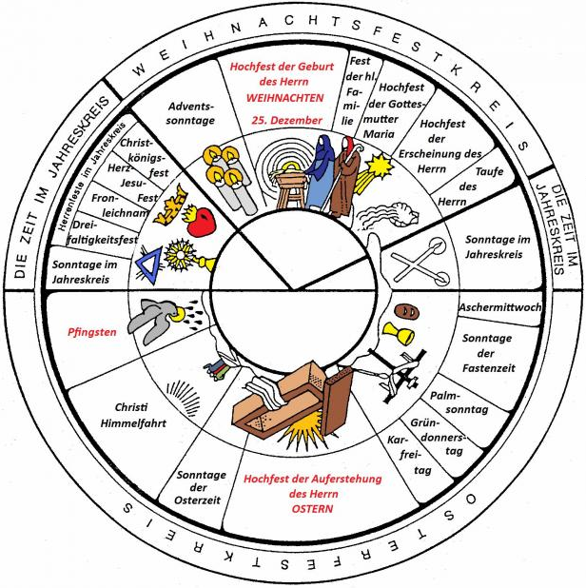
Das Kirchenjahr kennt drei „große“ Unterteilungen. Zum einen den ________________________, den _______________________ und die ______________________. Also kann man sagen, dass sich das Kirchenjahr um zwei ganz wesentliche Festzeiten dreht, nämlich _______________ und ____________.
Die wichtige Feste sind in roter Schrift geschrieben.
Der Osterfestkreis beginnt mit dem ____________________, wie du im Jahresfestkreis sehen kannst! Dieser Tag leitet auch die Fastenzeit ein. Diese dauert ___________ Tage. Mit dem Palmsonntag beginnt die _________-woche. Den Höhepunkt bildet ________________________________. An diesem Tag feiern wir die Auferstehung von Jesus.
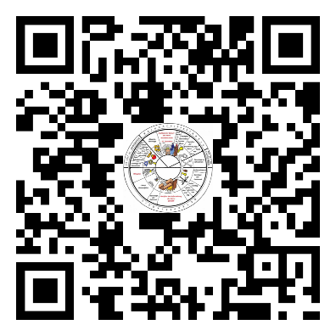
Wenn du magst, kannst du dein Wissen mit diesem Quiz testen!

Die Karwoche
„Kar“ kommt vom althochdeutschen kara und bedeutet so viel wie Trauer,Kummer oder Klage. Die letzte, intensive Woche vor Ostern wird Karwoche oder auch Heilige Woche genannt.
http://www.reli-on.de/osterfestkr.htm
Was könnte das nun bedeuten, wenn eine Woche den Namen „Trauer-, Klage-, oder Kummerwoche“ trägt? Hast du eine Idee?

________________________________________________________________

https://schmerzlos-my.sharepoint.com/personal/v_stelzer_schmerzlos_cc/_layouts/15/onedrive.aspx?id=%2Fpersonal%2Fv%5Fstelzer%5Fschmerzlos%5Fcc%2FDocuments%2FSHARE%2FReligion%20Materialsammlung%2FFeste%20Jahreskreis%20Messe%2FFastenzeit%20Ostern

